Machineverordening 2027: wat verandert er voor jouw organisatie?
Vanaf 2027 vervangt de nieuwe Machineverordening de huidige Machinerichtlijn. Dat brengt veranderingen mee voor organisaties die machines ontwikkelen, aanpassen, inkopen of gebruiken. Tijdens het webinar op 1 september 2026 legt Machineveiligheidsexpert en Mikrocentrumdocent Nick de With in 35 minuten uit wat er verandert, welke risico’s aandacht vragen en welke stappen organisaties nu al kunnen zetten.

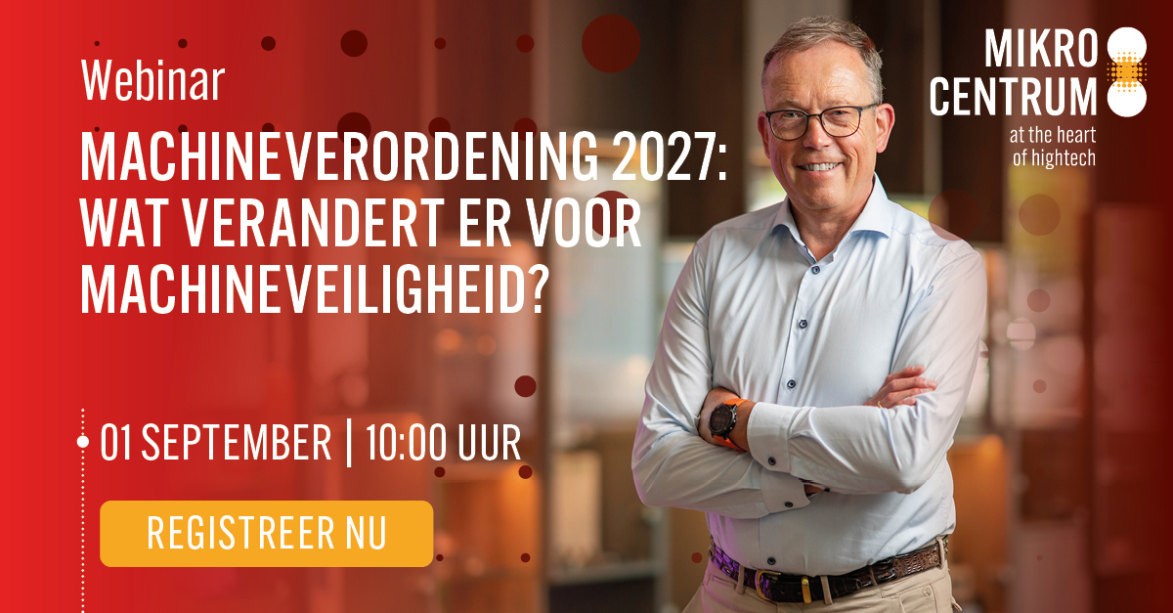

VELDHOVEN –
De komst van de nieuwe Machineverordening vraagt van organisaties dat zij zich tijdig verdiepen in de nieuwe eisen en verantwoordelijkheden. De veranderingen zijn niet alleen relevant voor machinefabrikanten, maar ook voor ontwerpers, engineers, gebruikers, veiligheidskundigen, technisch managers en compliance officers.
Om organisaties hierbij te ondersteunen, organiseert Mikrocentrum op 1 september 2026 het webinar ‘Machineverordening 2027: wat verandert er voor jouw organisatie?’. Tijdens het webinar neemt Machineveiligheidsexpert en Mikrocentrumdocent Nick de With deelnemers in ongeveer 35 minuten mee in de belangrijkste aandachtspunten, risico’s en vervolgstappen.

Voorbereiden op de nieuwe eisen
Tijdens het webinar wordt onder andere besproken:
- Wat de nieuwe Machineverordening precies inhoudt;
- Wat er verandert ten opzichte van de huidige Machinerichtlijn;
- Waarom het belangrijk is om nu al stappen te zetten richting 2027;
- Voor welke rollen en organisaties de Machineverordening relevant is;
- Welke stappen organisaties kunnen nemen om zich goed voor te bereiden;
- Hoe Mikrocentrum bedrijven ondersteunt met trainingen en kennis over de Machineverordening.
De Machineverordening is relevant voor organisaties die machines ontwikkelen, aanpassen, inkopen of gebruiken. Door nu al te onderzoeken welke gevolgen de nieuwe regels hebben voor processen, documentatie en verantwoordelijkheden, kunnen bedrijven voorkomen dat zij vlak voor de invoering nog ingrijpende aanpassingen moeten doorvoeren.
Na afloop van het webinar weten deelnemers wat de belangrijkste veranderingen zijn en welke voorbereidingen zij binnen hun organisatie kunnen treffen.
Praktische informatie
Datum: 1 september 2026

Duur: circa 35 minuten

Voertaal: Nederlands

Spreker: Nick de With
Aanmelden kan via:
https://mikrocentrum.nl/nl/kwaliteitsmanagement/interesse-webinar-machineverordening

Over: Mikrocentrum
Mikrocentrum is het verbindende platform voor de hightech- en maakindustrie. Samen met onze leden, klanten en partners zetten we ons in voor een sterk innovatief ecosysteem, talentontwikkeling en voor de grote maatschappelijke uitdagingen van nu. Wij zijn een onafhankelijke stichting, een opleider, ontmoetingsplek, innovatieversneller en programmamaker. Met opleidingen, evenementen en het High Tech Platform bieden we voor iedereen uit de technologie een plek om kennis te vergroten, kennis te delen en elkaar te ontmoeten. Het uitgangspunt: samen bereiken we meer dan alleen.

Newsroom
Bekijk het volledige persbericht inclusief meer media in onze Newsroom.
Bekijk het volledige persbericht
Bekijk alle voorgaande persberichten

Contact informatie
Naam: Susanne Bruinsma
E-mail: s.bruinsma@mikrocentrum.nl
Telefoonnummer: +31(0)610271694

